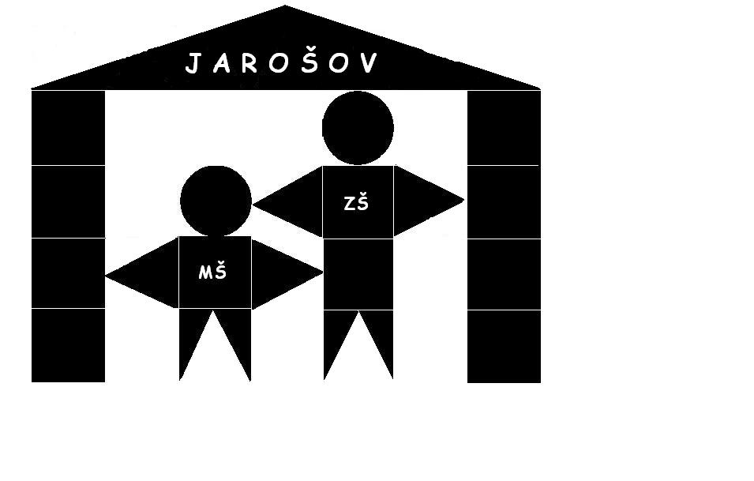
Základní škola a Mateřská škola, Uherské Hradiště – Jarošov, Pivovarská 200, příspěvková organizace

ŽÁDOST O ODKLAD POVINNÉ ŠKOLNÍ DOCHÁZKY
Údaje jsou důvěrné dle zákona 110/2019 Sb., o zpracování osobních údajů v platném znění.
Zákonný zástupce:

Jméno a příjmení ……………………………..............................................................................

Místo trvalého pobytu …………………………………………………......................................

Telefon …………………………. ID datové schránky (pokud máte)………………………......

Ředitel školy:

Jméno a příjmení: Mgr. Pavel Jančář

Škola: Základní škola a Mateřská škola, Uherské Hradiště – Jarošov, Pivovarská 200,
příspěvková organizace adresa: Pivovarská 200, 686 01 Uh. Hradiště - Jarošov

ID datové schránky: bj7min4

Žádáme Vás o odklad povinné školní docházky

Jméno a příjmení syna/dcery ........................................................................................................

Rodné číslo:………………………………….. Datum narození:……………………………….

Bydliště: ………………………...................................................................................................

ve školním roce 2024/2025 z důvodu:………………………………………………………….

…………………………………………………………………………………………………...

Podle zákona § 37 zákona č. 561/2004 Sb., o předškolním, základním středním, vyšším odborném a jiném vzdělávání (školský zákon), doložím svou žádost posouzením příslušného školského poradenského zařízení a odborného lékaře nebo klinického psychologa.

Přílohy:

- Vyjádření školského poradenského zařízení (Pedagogicko - psych. poradny nebo SPC)
- Vyjádření odborného lékaře nebo klinického psychologa

V …………………………………. dne………………

…………………………….

podpis zákonných zástupců

